**BƯỚC 1:** TẠO FILE ggdownload.json (dành để tải về) và ggupload.json (dành để tải lên), làm theo hướng dẫn trong hình:

xem hình : huongdan_credentialsJSON.jpg

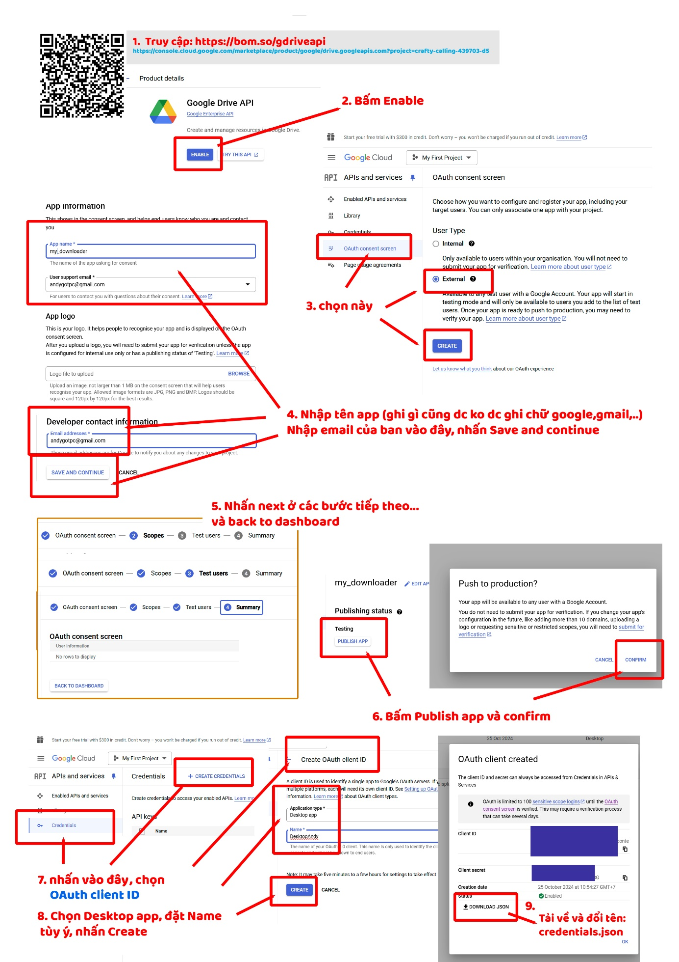

* <https://console.cloud.google.com/marketplace/product/google/drive.googleapis.com?project=crafty-calling-439703-d5> (link tạo file .JSON)
* Nhớ đổi tên file thành **ggdownload.json** (dành cho việc **tải xuống** các tệp/thư mục), **ggupload.json** (dành cho việc **tải lên** các tệp/thư mục vào tài khoản google drive của bạn). 2 File này có thể cùng tài khoản nếu khác tài khoản bạn phải tạo file JSON cho các tài khoản khác của bạn. Nếu bạn chỉ tạo 1 **ggdownload.json/ggupload.json** thì tool tự động clone cái còn thiếu cho bạn, tất nhiên download/upload sẽ vô 1 tài khoản google drive của bạn.

**BƯỚC 2**: CÀI PYTHON 3.11.9 VÀO MÁY TÍNH THEO LINK SAU: <https://www.python.org/ftp/python/3.11.9/python-3.11.9-macos11.pkg>

**BƯỚC 3**: CẤP QUYỀN READ/WRITE CHO 2 FILE CÀI ĐẶT VÀ CHẠY TOOL:

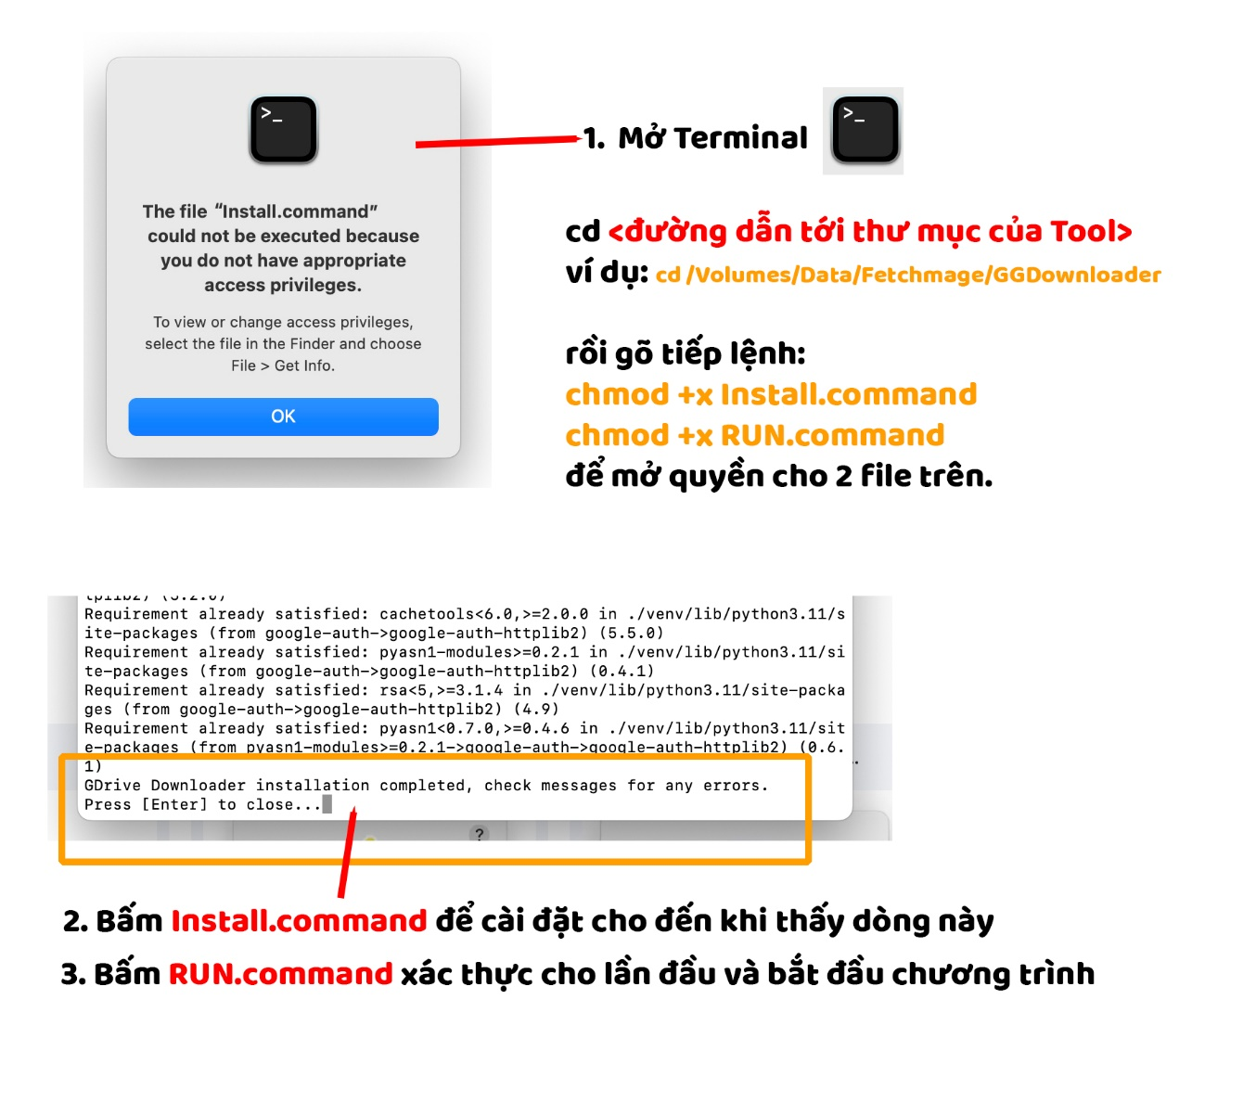

Chạy file **Install.command** để cài đặt thư viện và môi trường trên máy tính

SAU KHI LÀM XONG 3 BƯỚC TRÊN, BẠN CHỈ CẦN CHẠY FILE : **RUN.command** CHO CÁC LẦN SAU, KHÔNG CẦN CÀI ĐẶT GÌ NỮA HẾT !!!!

**BƯỚC 4:** Xác thực token cho lần đầu dùng, vì lý do bảo mật của Google hơi phiền phức, bạn làm theo hướng dẫn sau:

**LƯU Ý: BẠN TẠO FILE .JSON Ở BƯỚC 1 CHO TÀI KHOẢN GOOGLE NÀO THÌ PHẢI XÁC THỰC ĐÚNG TÀI KHOẢN ĐÓ NHA !!!**

Xem hình: XACTHUC_LANDAU_DUNG_TOKEN.jpg

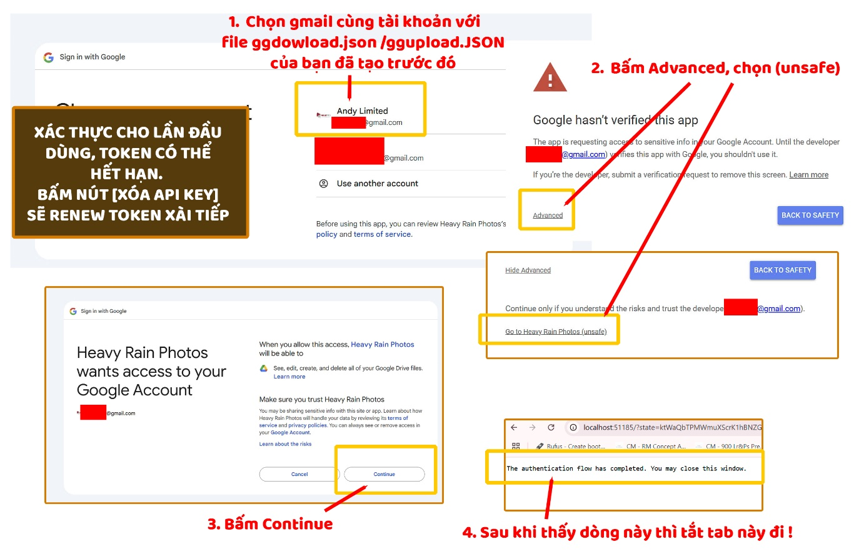

Nếu 1 thời gian dùng mà t oken hết hạn thì bạn bấm nút **[xóa API Key]** trong giao diện và xác thực lại ở bước 4 là được, không cần tạo mới file ggdownload/ggupload.json nữa.

MỌI CHI TIẾT XIN LIÊN HỆ ANDY N LE zalo: **0908.23.11.81** hoac **facebook: facebook.com/ndle2**